澎湖縣講美國小107學年度
六年級 教學活動設計表
教學設計老師：王傑昌 教學節數：共 1 節
教 學  起訖日期 |  | 108.4.1 |  |  | 單元名稱 | 第三單元 (活動五) 柱體的表面積(第9節)
能力指標 |  | ◆數與量  6-n-15能理解簡單直柱體的體積為底面積與  高的乘積。  ◆幾何  6-s-01能利用幾何形體的性質解決簡單的幾  何問題。 |  |  |  |  | 重大議題
 |  |  |  |  |  |  | 教 學 準 備
一、教師方面：
圓柱體 字卡 教學PPT
電子教科書光碟。
二、同學方面：
數學附件 9
月 | 日 |  | 節 | 教 學 重 點
4 | 1 |  | 1 | 1.觀察並討論圓柱的構成要素。
 |  |  |  | 2.引導學生知道圓柱是由2個圓形的底面和1個長方形的側面所組成的。
 |  |  |  | 3.求算圓柱的表面積
 |  |  |  | 4.總結角柱或圓柱的側面面積和表面積公式
學 習 目 標
1. 能計算圓柱體的表面積

教 學 內 容 指 導 要 點 | 教學時間 | 教學資源 | 評量  重點
一、引起動機  1.複習圓柱的定義(展示直立圓柱體的)  2.學生拿出附件9的展開圖做成圓柱。  (教師指導學生將附件做成 一個圓柱，並仔細觀察)  3 提問學生這個圓柱的底面是什麼形狀？  4.它的側面(曲面)展開圖是什麼形狀？  5.教師配合電子教科書請學生觀看互動解題動畫 知道圓柱體的  展開圖的組合圖形有哪些?  二、發展活動  1. 習題5 一個圓柱底面的直徑是20公分、柱高25公 分，它的  表面積大約是多少平方公分？  ‧ (指導重點)教師引導學生從圓柱的展開圖中，可以把圓柱的側  面看成一個大的長方形來計算，再加上、下兩個圓形的面積， 就  是圓柱的表面積。  2.複習圓面積與長方形的面積公式  請學生口頭背誦公式  教師展示公式字卡在黑板上(學生如不熟悉 再覆誦一遍)  3‧教師以課本情境布題 學生進行解題及發表  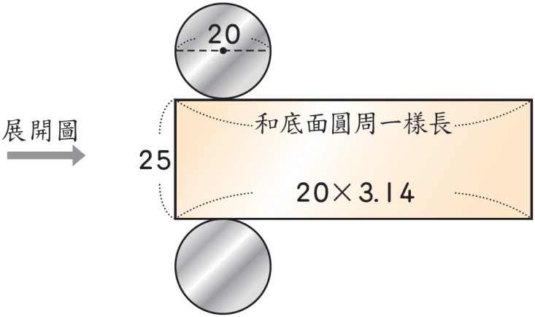  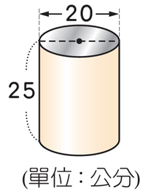  學生可能的解法如下：  (1)20÷2＝10  (10×10×3.14)×2＝628⋯圓柱2個底面積和  20×3.14×25＝1570⋯⋯  圓柱的側面積 628＋1570＝2198⋯⋯圓柱的表面積  (2)其他。  4 ‧教師配合電子教科書請學生觀看解題動畫 複習解題過程  5 .教師以電子教科書的補充活動 重新布題讓學生練習題目  6. 歸納計算公式  ‧ 教師宣告： 角柱或圓柱的側面面積和表面積公式：  (1)側面面積＝底面的周長× 柱高  (2)表面積＝底面積×2＋側面面積  7‧請學生複誦：角柱或圓柱的側面面積和表面積公式  三、綜合活動  【做做看】 右圖是一個圓柱的鳳梨罐頭，在側面貼滿 商標紙  (不計算紙張重疊黏貼處)，這張商標紙的面積大約是多少平方公分？  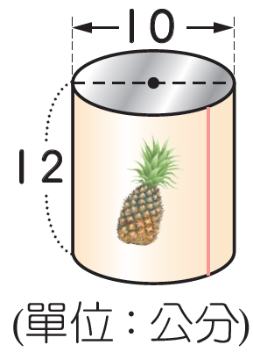  ‧ 學生進行解題並發表。 | 10  25  5 | 數學附件9  教學PPT  數學課本  電子教科書  電腦  自製字卡  電算器 | 發表評量  能回答底面是圓形，側面展開是長方形。  能算出大約2198平 方公分。)  口頭評量  能算出2198平方公分。  能算出35168平方公分。  口頭評量  (能知道柱體表面積 的算法。)  習作評量  能算出376.8平方公分。

